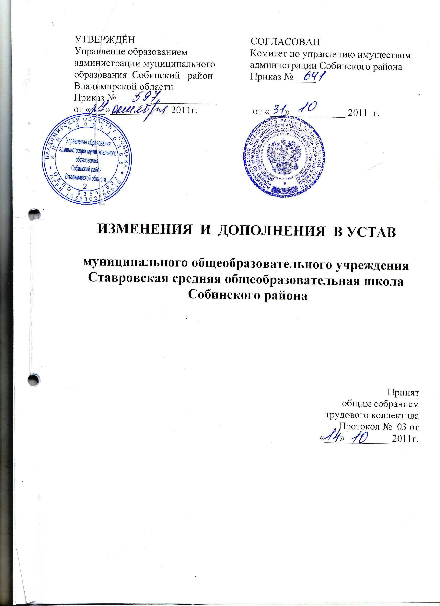

- Общие положения
  - Пункт 1.1. Устава изложить в следующей редакции: муниципальное бюджетное общеобразовательное учреждение Ставровская средняя общеобразовательная школа Собинского района, именуемое в дальнейшем «Учреждение» зарегистрировано на основании постановления главы района от 01.07.2011 № 555, создано в результате изменения типа муниципального общеобразовательного учреждения Ставровской средней общеобразовательной школы Собинского района на муниципальное бюджетное общеобразовательное учреждение Ставровскую среднюю общеобразовательную школу Собинского района. Учреждение является правопреемником муниципального общеобразовательного учреждения Ставровская средняя общеобразовательная школа № 1 Собинского района и муниципального общеобразовательного учреждения Ставровская средняя общеобразовательная школа № 2 им. Н.Н. Алфеева с углубленным изучением предметов художественно-эстетического цикла Собинского района (постановлением главы Собинского района от 11.06.2009 г. № 855), в результате реорганизации в форме слияния.
  - Пункт 1.2. Устава изложить в следующей редакции: организационно-правовая форма: муниципальное бюджетное учреждение.
  - Пункт 1.3. Устава изложить в следующей редакции: «Статус Учреждения: муниципальное бюджетное общеобразовательное учреждение средняя общеобразовательная школа».
  - Пункт 1.13. Устава изложить в следующей редакции: «Медицинское обслуживание обучающихся обеспечивается органами здравоохранения на условиях договора, заключенного между Учреждением МУ Ставровской районной больницей № 1. Медицинские работники наряду с руководством Учреждения несут ответственность за проведение лечебно-профилактических мероприятий, соблюдение санитарно-гигиенических норм, режима и качества питания обучающихся.
  - Пункт 3.10 Устава изложить в следующей редакции: «Основные общеобразовательные программы начального общего, основного общего и среднего (полного) общего образования обеспечивают реализацию федерального государственного образовательного стандарта с учетом типа и вида Учреждения, образовательных потребностей и запросов обучающихся, региональных, национальных и этнокультурных особенностей и включает в себя учебный план, рабочие программы учебных курсов, предметов, дисциплин (модулей) и другие материалы, обеспечивающие духовно-нравственное развитие, воспитание и качество подготовки обучающихся».
  - Пункт 3.23 Устава изложить в следующей редакции: «Освоение образовательных программ основного общего, среднего (полного) общего образования, завершается обязательной государственной (итоговой) аттестацией выпускников. Порядок проведения государственной (итоговой) аттестации в любых формах, в том числе порядок подачи и рассмотрения апелляций, форма и порядок выдачи свидетельства о результатах единого государственного экзамена, если иное не установлено Законом «Об образовании», определяются федеральным органом исполнительной власти, осуществляющим функции по выработке государственной политики и нормативно-правовому регулированию в сфере образования».
  - Изменить заголовок раздела 2. на: «ПРЕДМЕТ, ЦЕЛИ И ВИДЫ ДЕЯТЕЛЬНОСТИ УЧРЕЖДЕНИЯ».
  - Пункт 2.1. Устава изложить в следующей редакции: «2.1.1.Учреждение создано для выполнения работ, оказания услуг в целях обеспечения реализации предусмотренных федеральными законами, законами губернатора Владимирской области, нормативными правовыми актами органа местного самоуправления, полномочий управления образования в сфере образования. 2.1.2. Целями деятельности, для которых создано Учреждение являются: воспитание, социально-педагогическая поддержка становления и развития высоконравственного, ответственного, творческого, инициативного, компетентного гражданина России;
  - формирование общей культуры личности обучающихся на основе усвоения обязательного минимума содержания общеобразовательных программ, их адаптация к жизни в обществе;
- создание основы для осознанного выбора и последующего освоения профессиональных образовательных программ;
- воспитание гражданственности, трудолюбия, уважения к правам и свободам человека, любви к окружающей природе, Родине, семье;
- формирование здорового образа жизни. 2.1.3. Для достижения целей деятельности учреждение осуществляет следующие основные виды деятельности:
2.1.3.1. Основные общеобразовательные программы начального общего образования.
2.1.3.2. Основные общеобразовательные программы основного общего образования.
2.1.3.3. Основные общеобразовательные программы среднего (полного) общего
образования».
  - Дополнить Устав пунктом 2.23. следующего содержания: «Учреждение выполняет муниципальное задание, которое в соответствии с предусмотренными в пункте 2.1.3. настоящего Устава основными видами деятельности Учреждения формируется и утверждается Учредителем».
  - Дополнить Устав пунктом 2.24. следующего содержания: «Учреждение вправе сверх установленного муниципального задания, а также в случаях, определенных законодательством Российской Федерации, в пределах установленного муниципального задания выполнять работы, оказывать услуги, относящиеся к его основным видам деятельности, предусмотренным пунктом 2.1.3. настоящего Устава, в сфере образования, для граждан и юридических лиц за плату и на одинаковых при оказании одних и тех же услуг условиях».
  - Пункт 2.21. Устава изложить в следующей редакции: «Учреждение вправе осуществлять следующие виды деятельности, в т.ч. приносящие доход, не относящиеся к основным видам деятельности (п. 2.1.3.) Учреждения, лишь постольку, поскольку это служит достижению целей, ради которых оно создано: 2.12.1. обучение по дополнительным образовательным программам,
2.12.2. преподавание специальных курсов и циклов дисциплин,
2.12.3. репетиторство с обучающимися другого ОУ,
2.12.4. занятия по углубленному изучению предметов,
2.12.5. подготовка к успешной адаптации детей к условиям школьной жизни,
2.12.6. спортивные секции.
Учреждение не вправе осуществлять виды деятельности и оказывать платные услуги, не
указанные в настоящем Уставе.
Доход от указанной деятельности используется Учреждением в соответствии с
законодательством Российской Федерации и настоящим Уставом.
  - Пункт 5.17. изложить в следующей редакции: «К компетенции руководителя Учреждения относятся вопросы осуществления руководства деятельностью Учреждения, за исключением вопросов, отнесенных федеральными законами, законодательством губернатора Владимирской области и к компетенции Учредителя.
5.17.1. Руководитель организует выполнение решений Учредителя по вопросам
деятельности Учреждения.
5.17.2. Руководитель без доверенности действует от имени Учреждения, в том числе:
- в соответствии с федеральными законами заключает гражданско-правовые и трудовые
договоры от имени Учреждения, утверждает структуру и/или штатное расписание
Учреждения, утверждает должностные инструкции работников Учреждения и иные
локальные акты;
- утверждает план финансово-хозяйственной деятельности Учреждения, его годовую и
бухгалтерскую отчетность и регламентирующие деятельность Учреждения внутренние
документы; представляет в установленном порядке статистические, бухгалтерские и
иные отчеты;
- подписывает правовые акты и иные локальные акты Учреждения, выдает доверенности на право представительства от имени Учреждения, в том числе доверенности с правом передоверия, издает приказы и распоряжения, дает поручения и указания, обязательные для исполнения всеми работниками Учреждения;
- в соответствии с федеральными законами определяет состав и объем персональных сведений, а также устанавливает порядок их защиты и обеспечивает их соблюдение и хранение;
- обеспечивает соблюдение законности в деятельности Учреждения, контролирует работу и обеспечивает эффективное взаимодействие структурных подразделений Учреждения;
- осуществляет иные полномочия, связанные с реализацией его компетенции.
5.17.3. Руководитель Учреждения обязан:
а) обеспечивать выполнение муниципального задания в полном объеме;
б) обеспечивать постоянную работу над повышением качества предоставляемых Учреждением муниципальных и иных услуг, выполнением работ;
в) обеспечивать составление и выполнение в полном объеме плана финансово-хозяйственной деятельности Учреждения в соответствии с порядком, определенным Учредителем;
г) обеспечивать составление отчета о результатах деятельности Учреждения и об использовании закрепленного за ним на праве оперативного управления имущества в соответствии с требованиями, установленными Учредителем;
д) обеспечивать целевое и рациональное использование бюджетных средств, в том числе субсидий на оказание услуг (выполнение работ), субсидий на иные цели, и соблюдение Учреждением финансовой дисциплины в соответствии с федеральными законами;
е) обеспечивать исполнение договорных обязательств по выполнению работ, оказанию услуг;
ж) не допускать возникновения просроченной кредиторской задолженности Учреждения;
з) обеспечивать сохранность, рациональное использование имущества, закрепленного на праве оперативного управления за Учреждением;
и) обеспечивать своевременную выплату заработной платы работникам Учреждения, а также принимать меры по повышению размера заработной платы работникам Учреждения;
к) согласовывать с Учредителем в случаях и в порядке, установленном федеральными законами и законами губернатора Владимирской области, нормативными правовыми актами органа местного самоуправления, настоящим Уставом, распоряжение недвижимым имуществом и особо ценным движимым имуществом Учреждения, в том числе передачу его в аренду, безвозмездное пользование, заключение иных договоров, предусматривающих переход прав владения и (или) пользования в отношении муниципального имущества, закрепленного за Учреждениемй на праве оперативного управления, а также осуществлять его списание;
л) предварительно согласовывать с Учредителем в порядке, им установленном, совершение Учреждением крупных сделок;
м) согласовывать с Учредителем совершение сделок с участием Учреждения, в совершении которых имеется заинтересованность;
н) согласовывать с Учредителем в случаях и в порядке, установленном федеральными законами, законами губернатора Владимирской области, правовыми актами органа местного самоуправления, настоящим Уставом, создание и ликвидацию филиалов, открытие и закрытие представительств Учреждения;
о) обеспечивать раскрытие информации об Учреждении, его деятельности и закрепленном за ним имуществе в соответствии с требованиями федеральных законов;
п) обеспечивать соблюдение Правил внутреннего трудового распорядка и трудовой дисциплины работниками Учреждения;
р) обеспечивать соблюдение требований по охране и безопасности труда, принимать необходимые меры по соблюдению в Учреждении правил техники безопасности и требований федеральных законов по защите жизни и здоровья работников Учреждения;
с) проходить аттестацию в порядке, установленном федеральными законами, нормативными правовыми актами субъекта Российской Федерации и Учредителем;
т) обеспечивать наличие мобилизационных мощностей и выполнение требований по гражданской обороне;
у) выполнять иные обязанности, установленные федеральными законами, законами и иными нормативными правовыми актами органа местного самоуправления, настоящим Уставом, а также решениями Учредителя.
  - Раздел 7 «Имущество Учреждения» изложить в следующей редакции:
«7.1. С целью обеспечения уставной деятельности в порядке, установленном законодательством Российской Федерации, Владимирской области, Комитет по управлению имуществом администрации муниципального образования Собинский район закрепляет за Учреждением на праве оперативного управления имущество, согласно Приложению к настоящему Уставу (с указанием перечня особо ценного движимого имущества).
7.2.Право оперативного управления на имущество, в отношении которого принято решение о закреплении его на праве оперативного управления, возникает у Учреждения с момента его передачи и прекращается по основаниям, предусмотренным законодательством Российской Федерации, а также в случаях правомерного изъятия имущества у Учреждения по решению Учредителя.
7.3. Недвижимое имущество и особо ценное движимое имущество, закрепленное за Учреждением или приобретенное Учреждением за счет средств, выделенных ей Учредителем на приобретение этого имущества, подлежит обособленному учету в установленном порядке.
7.4. Имущество Учреждения, закрепленное за ним на праве оперативного управления является муниципальной собственностью Собинского района.
7.5. Земельный участок, необходимый для выполнения Учреждением сверх уставных задач, предоставляется ей на праве постоянного (бессрочного) пользования.
7.6 Учреждение не вправе без согласия Учредителя распоряжаться недвижимым имуществом и особо ценным движимым имуществом, закрепленным за ним на праве оперативного управления или приобретенным Учреждением за счет средств, выделенных ей Учредителем на приобретение такого имущества, включая передачу его в аренду, безвозмездное пользование, заключение иных договоров, предусматривающих переход прав владения и (или) пользования в отношении указанного имущества, закрепленного за учреждением на праве оперативного управления, а также осуществлять его списание.
7.7 Учреждение не вправе совершать сделки, возможными последствиями которых является отчуждение или обременение имущества, закрепленного за Учреждением на праве оперативного управления, или имущества, приобретенного за счет средств, выделенных Учреждению собственником на приобретение такого имущества, если иное не установлено законодательством.
7.8.Остальным находящимся на праве оперативного управления имуществом, не указанном в пункте 3.6. настоящего Устава, Учреждение вправе распоряжаться самостоятельно, если иное не предусмотрено Федеральным законодательством и настоящим Уставом.
7.9. Учреждение владеет, пользуется закрепленным за ним на праве оперативного управления имуществом в пределах, установленных законом, в соответствии с целями своей деятельности, заданиями собственника этого имущества и назначением этого имущества, если иное не установлено законом, распоряжается этим имуществом с согласия собственника этого имущества.
7.10.При осуществлении разрешенной самостоятельной хозяйственной деятельности Учреждение самостоятельно распоряжается доходами от своей деятельности и имуществом, приобретенным за счет этих доходов. Учреждение вправе выступать в качестве арендатора и арендодателя имущества.
7.11.При осуществлении оперативного управления Учреждение обязано:
- эффективно использовать закрепленное на праве оперативного управления имущество;
- обеспечивать сохранность и использование имущества по целевому назначению;
- не допускать ухудшения технического состояния имущества свыше нормативного износа в процессе эксплуатации;
- осуществлять капитальный и текущий ремонт закрепленного имущества;
- осуществлять восстановление изнашиваемой части имущества.
7.12.Имущество, приобретенное взамен списанного, включается в состав имущества, переданного в оперативное управление на основании сметы расходов. Списанное имущество исключается из состава имущества, переданного в оперативное управление на основании акта списания. Включение в состав имущества, переданного в оперативное управление, оформляется дополнением к акту приема-передачи.
7.13.Собственник имущества вправе изъять излишнее, неиспользуемое или используемое не по назначению имущество, закрепленное им за Учреждением либо приобретенное Учреждением за счет средств, выделенных ему собственником на приобретение этого имущества. Имуществом, изъятым у Учреждения, собственник этого имущества вправе распорядиться по своему усмотрению. Изъятие или отчуждение муниципального имущества производится Комитетом по управлению имуществом района по представлению Учредителя.
7.14.Имущество, приобретенное учреждением за счет доходов от собственной хозяйственной деятельности, не может быть подвергнуто изъятию или отчуждению в любой форме по решению Учредителя, за исключением случая ликвидации Учреждения.
7.15. Учреждение отвечает по своим обязательствам всем находящимся у него на праве оперативного управления имуществом, как закрепленным собственником, так и приобретенным за счет доходов, полученных от приносящей доход деятельности, за исключением особо ценного движимого имущества, закрепленного собственником или приобретенного Учреждением за счет выделенных собственником имущества средств, а также недвижимого имущества. Собственник имущества не несет ответственности по обязательствам Учреждения.
7.16.Продажа используемого и непригодного для дальнейшего использования Учреждением имущества, списание морально или физически изношенного имущества осуществляется через Комитет по управлению имуществом района.
7.17. Информация об использовании закрепленного за Учреждением муниципального имущества района включается в ежегодные отчеты Учреждения».
  - Изменить заголовок раздела 10 на: «РЕОРГАНИЗАЦИЯ, ИЗМЕНЕНИЕ ТИПА, ЛИКВИДАЦИЯ УЧРЕЖДЕНИЯ».
Пункт 10.2. изложить в следующей редакции: «Учреждение может быть реорганизовано в порядке, предусмотренном федеральными законами, законами субъекта Российской Федерации, правовыми актами органа местного самоуправления, или по решению суда. Изменение типа Учреждения осуществляется в порядке, установленном федеральными законами и законодательством субъекта Российской Федерации».

